АИС-НН

Опросный лист сигнализатора СЖУ-1-СП.

1 | Предприятие, вид промышленности, тел/e-mail, контактное лицо
2 | Информация о процессе: контролируемый продукт, его температура и давление, кристаллизация, налипание, скорость движения
3 | Диапазон изменения температур окружающей среды
4 | Особенности места предполагаемой установки прибора и его ориентация в пространстве (при необходимости приложить эскиз)

Схема обозначений (расшифровка позиций в таблице 1):
СЖУ-1-СП – 1 – 2 – 3 – 4 – 5 – 6 – 7

Таблица 1
№пп | Наименование | Варианты
1 | Высота стойки А, мм | 60 - 200
2 | Длина погружной части В, мм | 200 - 2000
3 | Зазор между излучателем и приемником С, мм | 10-30
4 | Исполнение узла уплотнения | Ш1" - штуцер G1";  Сп - специальный по заказу
5 | Время задержки срабатывания, сек | 0,1 - 20
6 | Цвет светодиодного индикатора  в нормальных условиях | К – красный;  З - зеленый
7 | Вид взрывозащиты;  Особое исполнение - NAMUR | d – маркировка 1ЕхdIIВT6;  ib – маркировка 1ЕхdibIICT6X;  namur - маркировка 1ЕхdibIICT6X

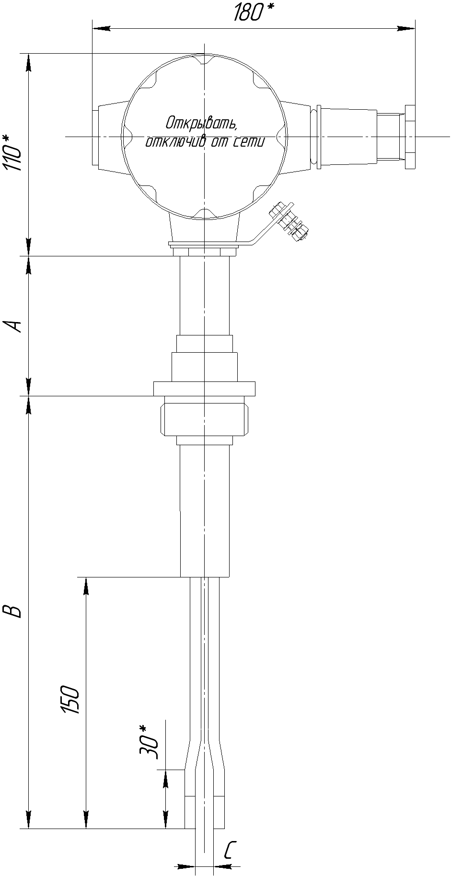
Пример записи: СЖУ-1-СП-100-250-10-Ш1"-2-З-namur

Заполненный опросный лист отправьте:
по электронной почте:
asi@nt-rt.ru

